Ainhoa Sánchez Salvago
SALESIANS SARRIÀ | S2AM | MÒBILS
Widgets i Llista de personatges d’una API

ÍNDEX

1. CREACIÓ DE LA LLISTA DE PERSONATGES 2
2. MODIFICACIÓ DEL CODI BASE 4
2.1. ADAPTACIÓ DEL CODI A LA NOVA TEMÀTICA 4
2.1.1. MAIN.DART 4
2.1.2. DISNEY_MODEL.DART 6
2.1.3. DISNEY_DETAIL_PAGE 9
2.1.4. DISNEY_CARD.DART 13
2.1.5. DISNEY_LIST 15
2.1.6. NEW_DISNEY_FORM.DART 15
3. VÍDEO DEMOSTRACIÓ 18

CREACIÓ DE LA LLISTA DE PERSONATGES
Per començar amb aquesta nova pràctica crearem la nostra pròpia API sobre personatges de “Disney”, he intentat trobar-ne alguna ja feta però com cap s’adaptava ben bé a l’estil de l’aplicació doncs he optat per utilitzar l’aplicació de “mockapi” i fer-la des de zero. En primer lloc, per crear el nostre primer projecte ens demanarà registrar-nos, cliquem sobre l’opció de “nou projecte” i seguidament, ens demanarà posar-li un nom al nou projecte i el nom que volem que vagi davant dels noms de tots els “Endpoints” a la ruta del nostre arxiu.

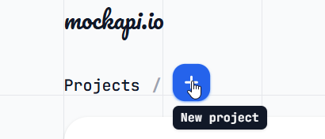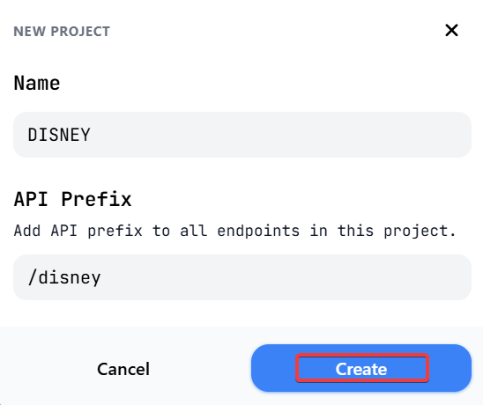

Un cop creat, si cliquem dins del projecte allà on posa crear un nou recurs, clicarem i podrem crear els diferents camps que volem que tingui el nostre arxiu Json.
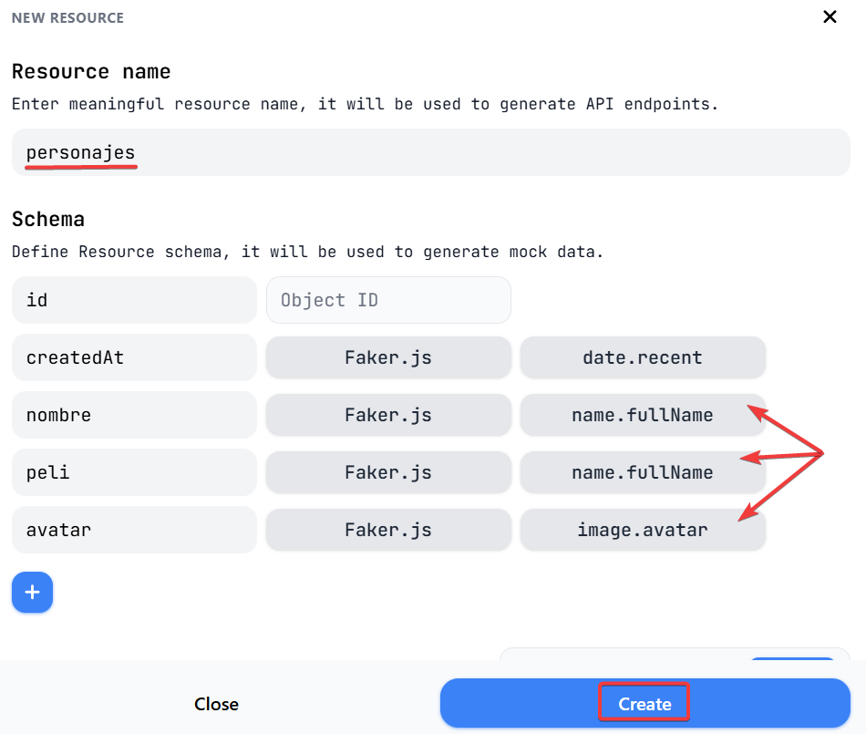
Un cop creat, podrem establir manualment el nombre de registres que volem que tingui l’arxiu. D’altra banda, si cliquem sobre “Data”, se’ns obrirà una pestanya on podrem editar totes les dades que vulguem i per guardar els canvis només haurem de clicar al botó d’actualitzar.
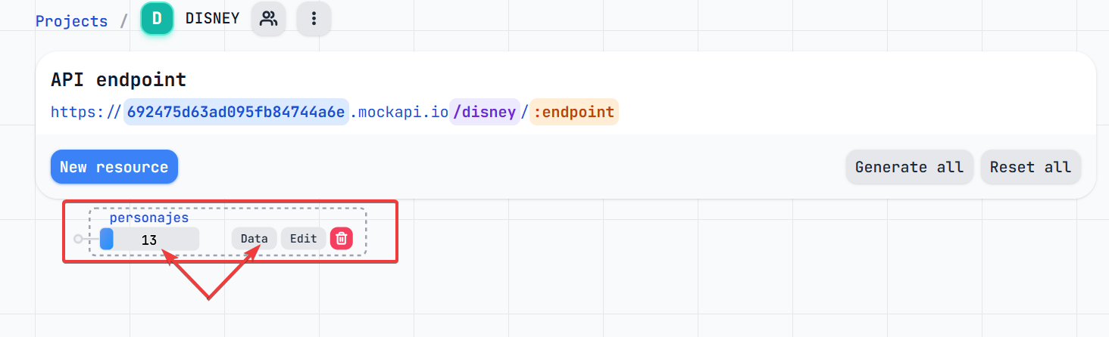
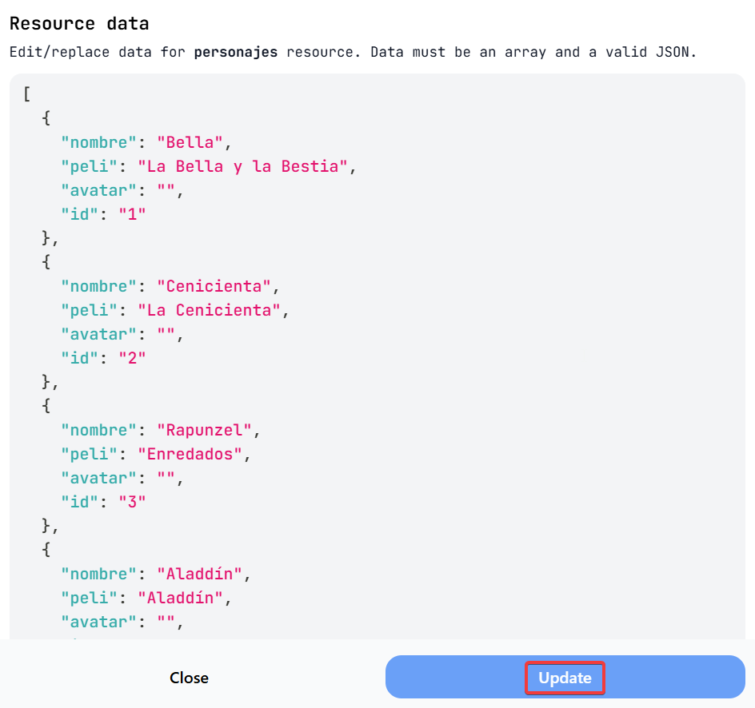
Ara, ja tenim la nostra api creada i si enganxem el següent enllaç al navegador podrem veure totes les dades que conté en format Json.
https://692475d63ad095fb84744a6e.mockapi.io/disney/personajes
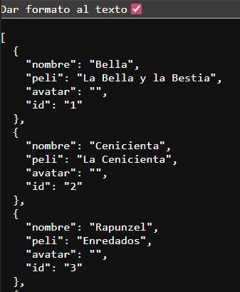

MODIFICACIÓ DEL CODI BASE

ADAPTACIÓ DEL CODI A LA NOVA TEMÀTICA
Com que partim d’un codi ja estructurat i funcional, el primer i més important és adaptar-lo a la nova API que hem creat sobre personatges de Disney. Cal tenir en compte que, en començar a modificar un sol arxiu, és probable que la resta comencin a fallar, això és totalment normal, ja que tots els fitxers estan connectats entre si. En primer lloc, comencem canviant els noms dels arxius, així treballem d’una manera més neta i organitzada. En acabat, passem a modificar els arxius un per un per aconseguir les funcionalitats i estils desitjats.

MAIN.DART
Comencem el codi important les diferents biblioteques o classes necessàries per realitzar el treball. Seguidament, trobem el “main” que és el punt de partida de qualsevol programa Dart i amb el runApp iniciem tot l’arbre de “widgets”. Aquest widget, al no tenir un estat intern que canviï durant l’execució de l’aplicació, utilitzem el “StatelessWidget”, amb això només es configura l’aplicació i no necessita redibuixar-se. Un cop fet això, amb el “MaterialApp” definim el títol, el tema global i la pàgina inicial amb el títol que mostrarem a l’appBar.
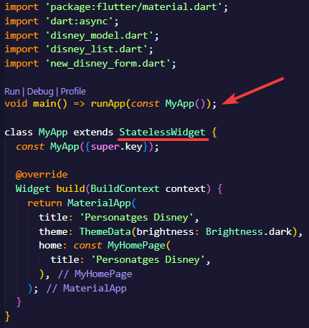
Ara, si que utilitzem un “StatefulWidget” perquè en aquesta pantalla carreguem les dades de la nostra api, actualitzem la interfície i tenim l’opció d’afegir elements a la llista. Totes aquestes accions requereixen un estat dinàmic.
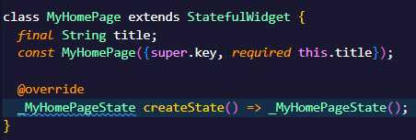
Seguidament, declarem una classe privada dins la qual creem la llista on es guardaran els personatges i una variable la qual ens ajudarà a controlar quan volem mostrar el símbol de “Carregant”. Un cop declarades aquestes variables, s’executa el initState(), aquest s’executa una vegada s’ha creat el widget , és el millor lloc per carregar les dades ja que permet que la llista es torni a carregar cada cop que aquestes canviïn i ho fem amb la funció de “_loadDisneyCharacters”.
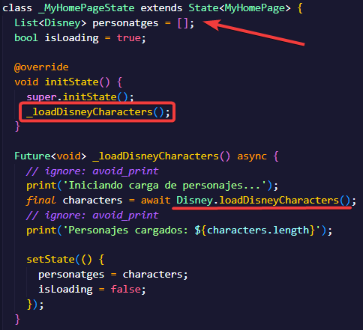
El següent mètode ens retorna una List<Disney>, és a dir, un cop rep les dades de l’API actualitza la llista i desactiva el “isLoading”. És una de les parts que hem hagut de canviar en comparació al codi dels “Digimons” ja que, en aquest es carregaven les dades en local.
A continuació, en el codi, trobem un mètode amb el qual obrim una nova pantalla amb el “AddDisneyForm”, aquesta pantalla és la que obrim quan volem afegir un nou personatge a la nostra llista. Aquest, espera si el nouPersonatge és nul o no, si no és nul afegeix el personatge i torna a dibuixar al llista.
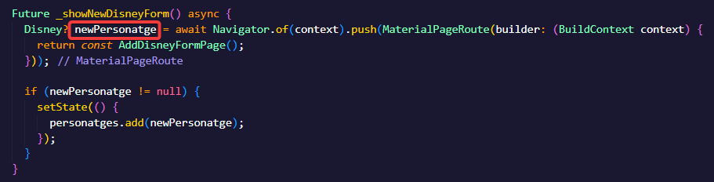

Finalment, dins de l’arxiu “main.dart” trobem el “Widget Build” i l’estructura visual de la pantalla. En primer lloc, tenim el “Scaffold” que com ja sabem és l’estructura principal i després, trobem el “AppBar” la qual conté el títol i el botó d’afegir. Per acabar, trobem el “body” el qual mostra el “CircularProgressIndicator” sempre que el “isLoading” sigui “true” i quan les dades estan carregades mostra la llista.
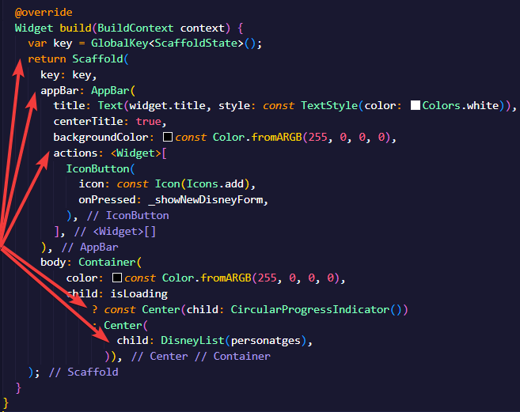

DISNEY_MODEL.DART
En el següent arxiu, comencem important les diferents llibreries que necessitarem al llarg del codi. Seguidament, creem el que entenem per objecte Disney on l’única informació obligatòria és el nom i la variable “rating” la inicialitzem en 10. Utilitzem el símbol d’interrogació després de definir la String ja que les dades poden no existir al crear el personatge però completar-se després des de l’API. En les variables on posem el ‘?’ significa que aquestes poden ser nul·les.
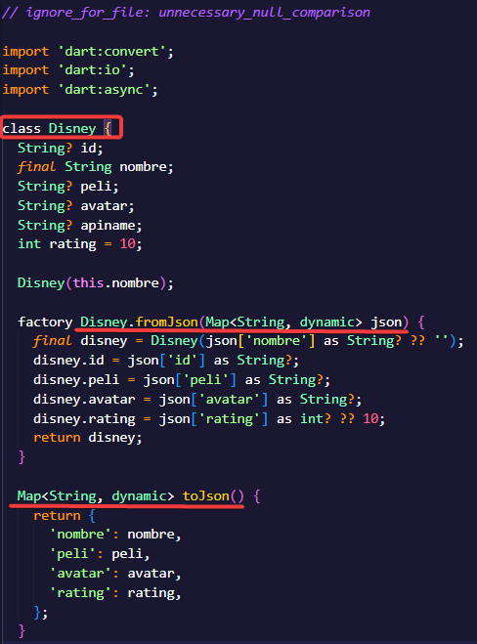
A continuació, creem un objecte Disney a partir d’un Map (Diccionari clau-valor). On el nom i el rating veiem ‘??’ això significa que si algun d’aquests valors és nul utilitzarà l’altre definició que li donem.
El següent mètode fa tot el contrari, converteix l’objecte Disney en un mapa per poder transformar-lo després a json i així enviar-ho a l’API, com per exemple quan creem un nou personatge i volem que se’ns afegeixi a la llista.
Tot seguit, trobem el mètode de “getImageURL” aquest mira si la imatge és nul·la i si ho és no fa res, així evitem errors. Després, utilitzem el httpCleint per definir la url de l’API i ho fem utlitzant la variable “apiname”. En primer lloc, fem un get a l’api per tal d’obtenir les dades, les transformem a a text (utf8) i després a json.
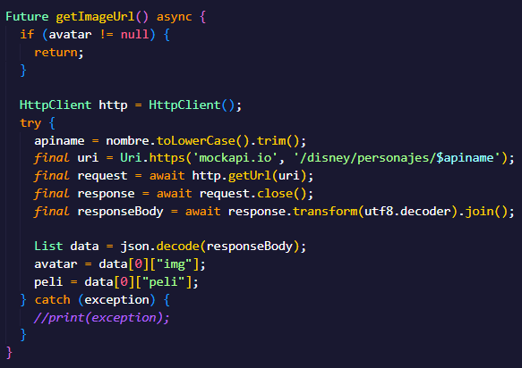
Ara, trobem el mètode que carrega la llista, definim una variable de llista i la inicialitzem buida. Si la connexió triga més de 15 segons es cancel·la.
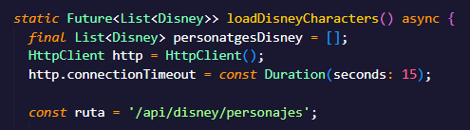
Seguidament, si la resposta es un “status 200” transforma les dades a text i entrem en una comparativa que fa que el codi sigui més resistent a canvis dins de l’API i es que per tenir un codi més eficient hem de tenir en compte que l’API ens pot retornar o bé, una llista o bé, un objecte que dins contindrà una llista. A l’hora de crear la llista, recorre les dades una per una i ho converteix en un objecte Disney, si hi ha algun que no pot convertir, ho ignora i segueix amb la resta evitant que es trenqui tota la llista. Utilitzem el control d’excepcions i mostrem missatges per pantalla per saber que està passant en el moment en el que ens falla el codi.
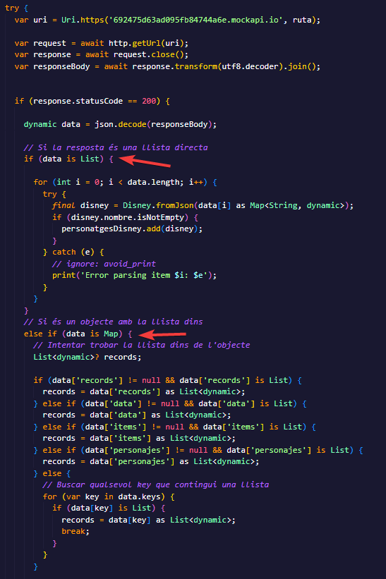
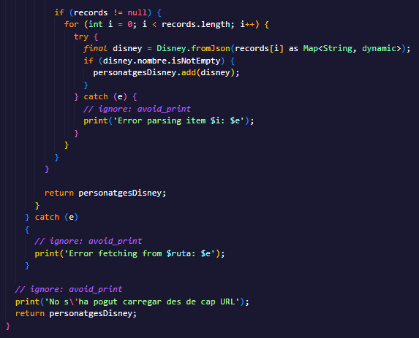
En el següent mètode, ens encarreguem d’enviar les dades a un servidor per guardar-los. En el moment en que rebem una resposta del servidor valorem aquesta i si es exitosa, ens retorna l’objecte creat i si no ens retorna un objecte nul amb un missatge d’error. Apart del control d’excepcions que hem estat executant durant tot el codi, tenim el finally que s’executa sempre, hi hagi error o no, en aquest cas s’utilitza per tancar el “http”.

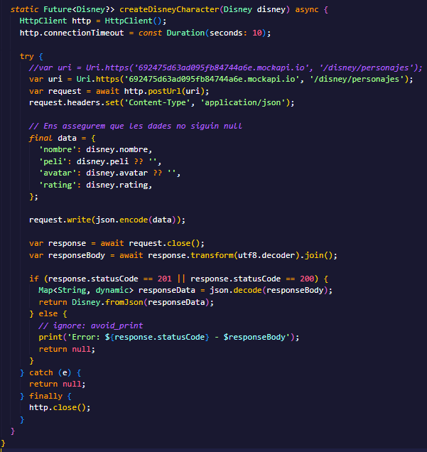

DISNEY_DETAIL_PAGE
En el moment en el que cliquem sobre qualsevol dels personatges de la nostra llista, se’ns obra aquesta pantalla on ens mostra amb més detall les dades rebudes dels personatges i ens permet interactuar amb elles.
En primer lloc, aquest codi rep obligatòriament un objecte Disney (personatge que l’usuari selecciona) i com la pantalla anirà canviant és un “StatefulWidget”. Seguidament, com volem utilitzar animacions per les imatges dels personatges sense que ens doni error el “animationController”, utilitzem el “TickerProviderStateMixin”. Dins d’aquesta classe, definim les variables d’estat i aquestes guarden per exemple, els valors de la valoració que l’usuari li posa al personatge. Tot seguit, tenim el initState() que només s’executa quan es monta la pantalla. D’altra banda, en aquesta classe també configurem les animacions. Finalment, netegem aquesta pantalla.
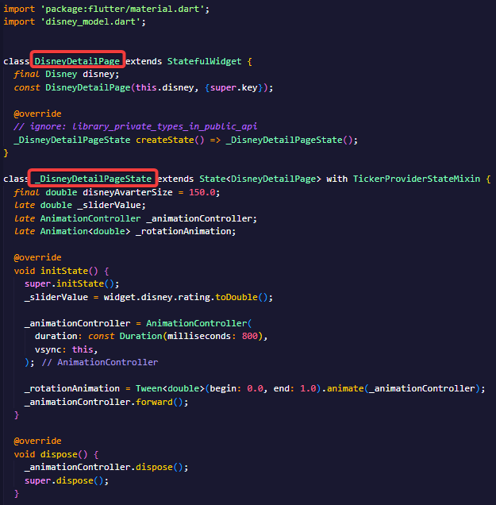
En segon lloc, trobem el widget de “addYourRating” en aquest controlem els canvis que es produeixen quan l’usuari mou la barra de valoració visualment gràcies al “OnChanged()”. Cada cop que es mou una mica la barra es crida a aquesta funció.
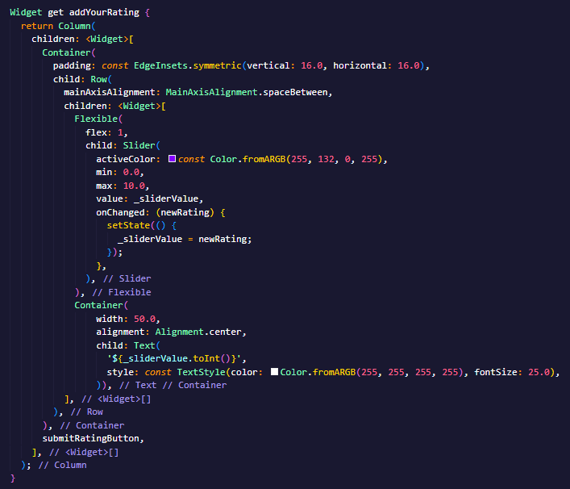
El següent que fem és prendre el valor de la barra de valoració el converteix en enter i sobreescriu el valor del objecte original. Després, un cop cliquem sobre el botó de “Guardar” tanca la pantalla actual i torna a l’anterior i en aquesta se’ns mostrarà també el nou valor del “rating”.
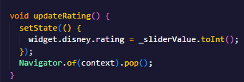
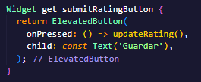
Dins del següent bloc, construïm la imatge circular del personatge. Utilitzem el “Hero” que fa que si la imatge té el mateix “tag” passarà de la llista fins la posició corresponent a l’obrir la pantalla de detalls, és a dir, és únicament un efecte visual. Tot seguit, definim l’estil que volem que tingui la imatge i la transició que volem que facin.
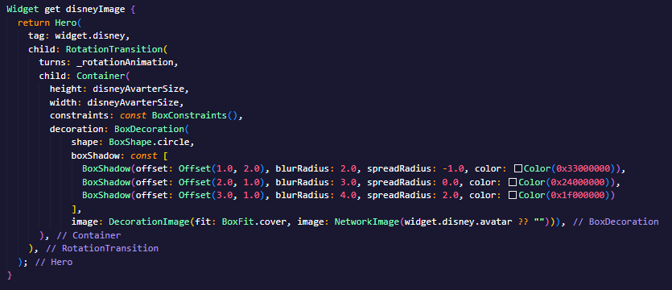
En el widget de “getRating” construïm la fila on mostrem la nota de valoració del personatge amb una estrella.
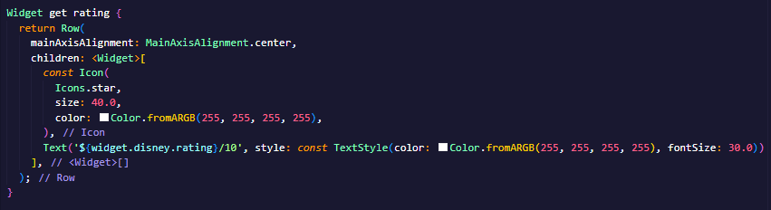
Ara, definim l’estil de la part superior de la pantalla, on trobem el nom, la pel·lícula, la imatge i la puntuació.
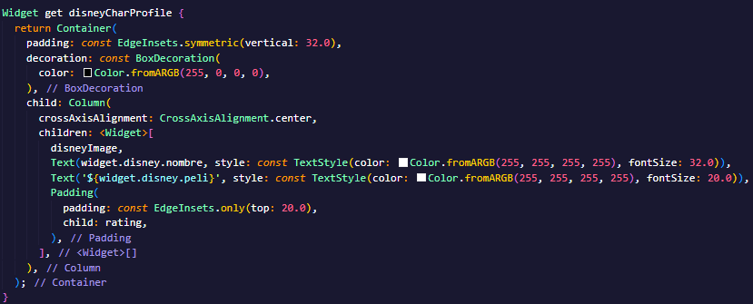
Finalment, dins del codi d’aquest arxiu trobem l’estructura principal i en relació amb l’estil utilitzem una “ListView” per poder fer “scroll” ja que, sinó podria ser que no hi càpigues el contingut depenent del mòbil.
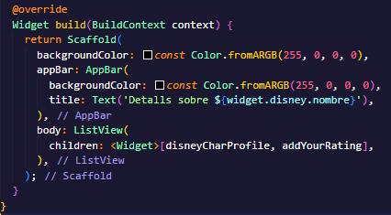

DISNEY_CARD.DART
Amb aquest arxiu, definim el component visual individual de cada element de la llista. És a dir, la “targeta” que veiem per cada personatge. En primer lloc, rep un objecte Disney i el gestiona. Amb la variable “renderUrl” quan la app es descarrega la URL de la imatge i aquesta variable al omple i provoca que la pantalla s’actualitzi. Amb el initState() s’executa un sol cop i cridem al mètode “renderDisneyPic” per buscar la foto a internet.
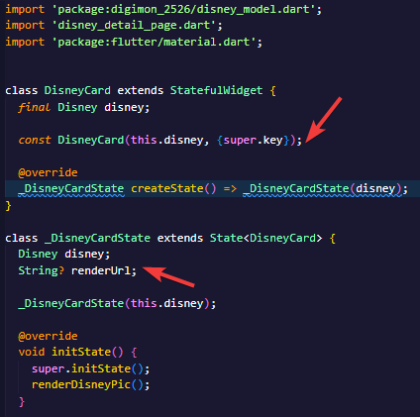
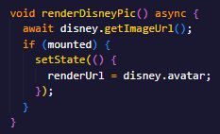
En el “widget disneyImage” gestiona la transició que hi ha entre el “carregant” i l’aparició de la foto. Gestionem el que l’usuari veu mentre que la foto carrega i la transició en si.

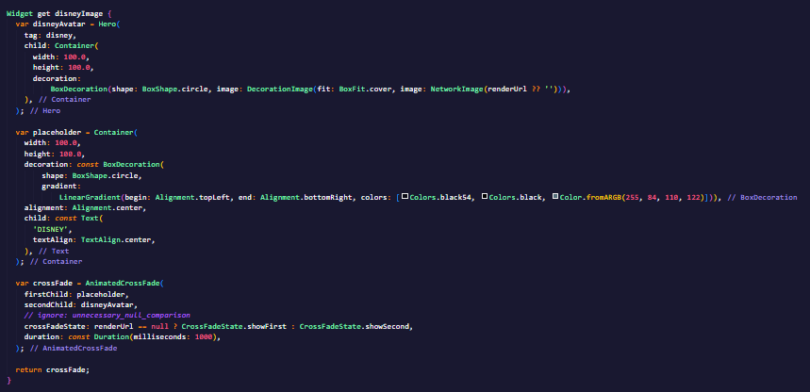
Finalment, trobem el “widget disneyCard” que dibuixa l’estil del rectangle, en aquest cas, lila amb les puntes arrodonides i amb espai a la esquerre perquè la imatge no tapi el text.
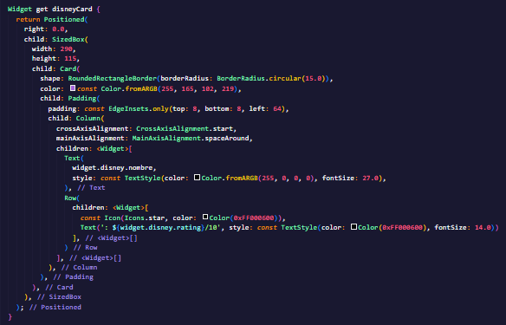
Seguidament, naveguem per la pantalla de detall que hem comentat anteriorment i ajuntem les diferents “peces” del codi dins del build.
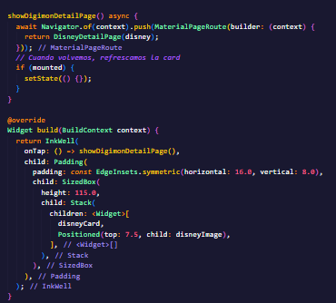

DISNEY_LIST
Aquest arxiu és el contenidor visual principal encarregat de mostrar la nostra col·lecció de personatges. Rep la llista de dades i la converteix en una llista “scrollable”. Per cada fila detectada, agafa una dada de la llista i crea una instancia de DisneyCard per visualitzar-la.
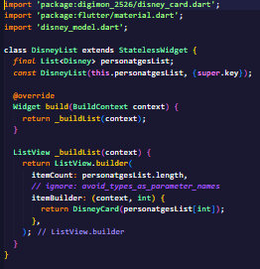

NEW_DISNEY_FORM.DART
Arribem al nostre últim arxiu de codi, en aquest, definim la pantalla de formulari on l’usuari pot introduir les dades d’un nou personatge i enviar-los a l’API.
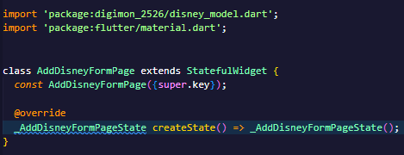
Seguidament, definim les variables estat, això ens permet llegir el que l’usuari ha escrit o modificar-ho des del codi i es crea un per cada camp.
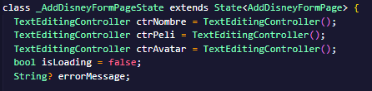
Ara, veiem el mètode que s’executa al clicar sobre el botó “Afegir”. Dins d’aquest, validem el que l’usuari ha introduït els camps obligatoris, després activem el mode de carregar i creem l’objecte Disney amb les dades del formulari. En tercer lloc, enviem les dades a l’API si hi ha la resposta és exitosa, es tanca la pantalla i afegeix el nou personatge a la llista, si hi ha algun error, l’app simula que s’ha creat correctament però salta un avís de que en veritat s’ha creat només localment.
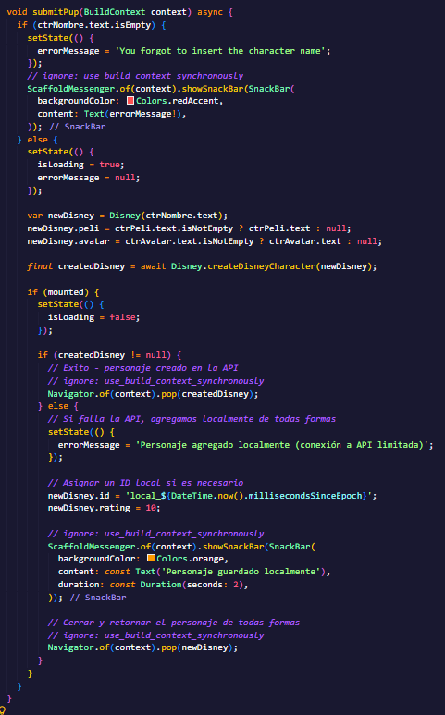
Finalment, definim com volem que es vegi el nostre formulari. Utilitzem un estil que concordi amb la resta de l’app i també definim com volem que es vegin els tres camps “inputs”.
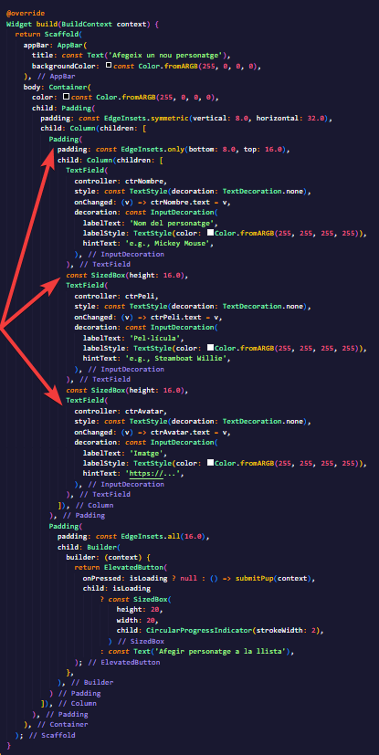

VÍDEO DEMOSTRACIÓ
https://drive.google.com/file/d/125FaJYSDDfy0ee310jdom_FKdktZupZl/view?usp=sharing

